Flachdach-Abzweig - SX - Grau kastenförmig; 80x80 / ø75

GRÖMO

Eigenschaften

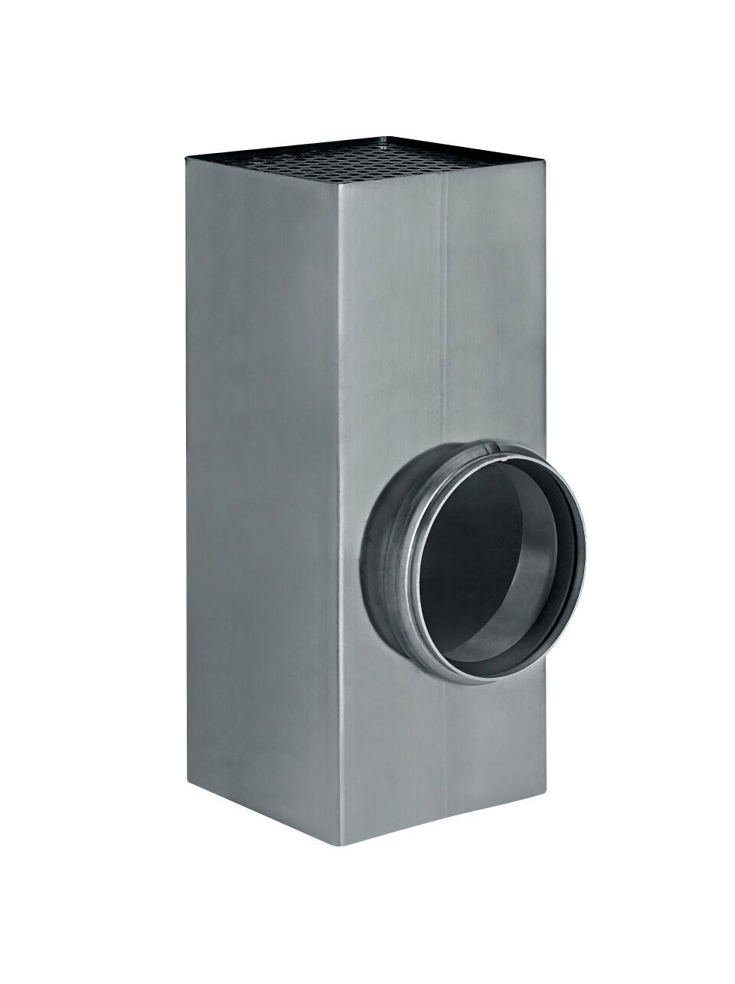

GTIN:

4043706839662

HAN:

83966

Farbton

hellgrau

Oberfläche

beschichtet

Werkstoff

Aluminium

Breite (mm)

78,00

Höhe (mm)

240,00

Länge (mm)

78,00

Nennweite DN

75, 80

Hinweis

Lieferung inkl. vormontierter Zulaufdichtung

Farbtonbezeichnung Hersteller

Hellgrau